別紙２

神奈川県立のビジターセンターの

維持管理及び運営等に関する業務の基準

平成２８年２月
神奈川県環境農政局水・緑部自然環境保全課

目 次

１ 基本方針 ・・・・・・・・・・１
２ 施設及び設備の保守及び維持管理に関する業務
- 保守及び維持管理業務 ・・・・・・・・・・１
- 保安警備業務 ・・・・・・・・・・２
- 留意事項 ・・・・・・・・・・２
３ 施設の運営に関する業務
- 開館日及び開館時間 ・・・・・・・・・・２
- 施設の運営に関する業務 ・・・・・・・・・・３
４ 利用の促進に関する業務
- 自然解説業務 ・・・・・・・・・・３
- 広報・広聴に関する業務 ・・・・・・・・・・３
- 来館者数等の調査統計に関する業務 ・・・・・・・・・・４
５ 調査及び監査等
- 調査及び監査等 ・・・・・・・・・・４
６ その他留意事項
- 関係機関への届出等 ・・・・・・・・・・４
- 職員の配置等 ・・・・・・・・・・４
- 引継ぎ ・・・・・・・・・・４
- 自然環境保全センターとの調整等について ・・・・・・・・・・４
７ 施設概要
⑴ 秦野ビジターセンター ・・・・・・・・・・５
⑵ 西丹沢ビジターセンター ・・・・・・・・・・６
８ 管理物品一覧表
⑴ 秦野ビジターセンター ・・・・・・・・・・８
⑵ 西丹沢ビジターセンター ・・・・・・・・・・13
９ 参考資料 過去５年の管理委託費 ・・・・・・・・・・14

神奈川県立のビジターセンターの維持管理及び運営等に関する業務の基準

１ 基本方針
神奈川県立のビジターセンター条例第２条に定める「県民に丹沢大山国定公園及び神奈川県立丹沢大山自然公園の地形、動物、植物、歴史等の学習の場並びに適正で安全な自然とのふれあい等に係る情報を提供し、もって県民の自然環境への理解に資するための施設」としての役割を十分に発揮しうる施設運営を行う。
また、指定管理業務の遂行に当たっては、関係法令を遵守し、神奈川県立のビジターセンター（以下「ビジターセンター」という。）の適正な管理運営を行うものとする。

２ 施設及び設備の保守及び維持管理に関する業務
- 保守及び維持管理業務
ビジターセンターの施設及び設備について、次の保守管理を行うものとする。
※ ビジターセンターの施設及び設備の内容は、「７施設概要」及び「８管理物品一覧表」を参照
ア 建築物の保守及び維持管理
建築物について、外壁、内壁等の状態を監視、維持すること。また、不具合を発見した場合は、速やかに県に報告すること。
イ 建築設備の保守及び維持管理
各種設備等について、各種法令に基づく管理責任者を設置し、次の日常点検、法定点検、定期点検及び清掃等を行い、状態、性能を維持するとともに、必要に応じてその他の点検等を行うこと。また、不具合を発見した場合は、可能な範囲で修繕又は応急対応を実施する。指定管理者で対応できない場合は、速やかに県に報告すること。
(ｱ) 検査、点検、法定点検等保守管理
ａ 浄化槽点検 年４回
ｂ その他展示物等の日常点検 随時
(ｲ) 清掃
ａ 浄化槽清掃 年２回
ｂ 窓ガラス清掃 年１回
ｃ トイレ清掃 週２回
ｄ その他展示室等の日常清掃 随時
※ ただし、下線部は西丹沢ビジターセンターのみ実施する。
ウ 植栽の管理
敷地内植栽について、美観の保持、利用者の安全等に配慮し、適切に管理を行うこと。
エ 物品等の保守管理業務
(ｱ) 事務備品
備品管理簿で管理を行うほか、施設の運営に支障をきたさないよう事務備品の維持、管理を行うこと。
破損、不具合等が発生した場合は、県に報告を行うこと。
(ｲ) 事務消耗品
施設の運営に支障をきたさないよう必要な消耗品の購入、管理を行うこと。また、不具合等が発生したものは、随時更新を行うこと。
(ｳ) 物品の帰属
備付けの物品や県が購入し委任した物品については、県に帰属する。
指定管理者が指定期間中に更新又は新たに購入した物品の中で、施設運営の継続のために必要と認められるものについては、県と協議の上、指定管理期間終了後、県に無償譲渡するものとする。
(ｴ) 注意義務
物品の使用及び保管については、善良な管理者の注意義務をもって行うこと。
(ｵ) 処分等
管理物品の処分等については、事前に県の承認を要する。また、管理物品の処分等に係る費用については、指定管理者が負担するものとする。
(ｶ) 報告
指定管理者は、管理物品について、現在高と照合の上、毎年３月末までに県に報告すること。
⑵ 保安警備業務
ア 施設内の秩序を維持し、事故、火災等の災害及び破壊等の犯罪の発生を警戒、防止し、利用者の安全を守るとともに財産の保全を図るため、保安警備を適切に行うこと。
イ 事故、災害及び犯罪等から利用者の安全を図ることができるよう適切な管理体制を整備、維持すること。
ウ 入退出者等を適切に管理すること。
- 留意事項
ア 点検、清掃等に際しては、利用者の利用の妨げにならないように行うこと。
イ 原則として、施設内に喫煙場所は設けないこと。
ウ 公衆電話等を設置する場合は、県に対して目的外使用許可の申請を行い、許可を得ること。
エ 施設周辺で災害及び事故等が発生した場合、国・県・関係市町村及び地元等と連携した協力体制をとること。

３ 施設の運営に関する業務
⑴ 開館日及び開館時間
ア 開館日
休館日を次のとおりとし、それ以外を開館日とする。
(ｱ) 秦野ビジターセンター
・ 12月29日から翌年の１月３日まで
(ｲ) 西丹沢ビジターセンター
・ 12月29日から翌年の１月３日まで
・ 月曜日（国民の祝日に関する法律（昭和23年法律第178号）に規定する休日に当たるときは、その翌日以降の最初の休日でない日とする。）
ただし、指定管理者は、必要があると認めるときは、自然環境保全センター所長（以下「所長」という。）の承認を得て、休館日を臨時に変更し、又は臨時に休館日を定めることができる。この場合、事前に利用者に告知すること。
イ 開館時間
(ｱ) 秦野ビジターセンター
午前９時から午後４時30分まで
(ｲ) 西丹沢ビジターセンター
ａ 午前８時30分から午後４時30分まで（４月１日から11月30日までの間）
ｂ 午前８時30分から午後４時まで（12月１日から翌年の３月31日までの間）
ただし、指定管理者は、必要があると認めるときは、県の承認を得て、開館時間を臨時に変更することができる。この場合、事前に利用者に告知すること。
また、業務時間は、開館時間に適合するように定めること。
なお、開館時間を変更するときは、業務時間も変更することができる。
⑵ 施設の運営に関する業務
丹沢大山国定公園及び神奈川県立丹沢大山自然公園（以下これらを「自然公園」という。）の地形、動物、植物、歴史等の学習の場並びに適正で安全な自然とのふれあい等に係る情報を提供し、県民の自然環境への理解に資するため、以下の業務を行うものとする。
ア 情報収集・提供
自然公園利用者の事故防止と適正な利用を図るため、利用が多い場所や問い合わせが多い場所を中心に自然公園内の巡視を行うとともに、自然環境保全センターとの連携や自然公園指導員・一般登山者等の協力を得て、自然公園の動植物や登山道等の情報を収集し、ビジターセンター窓口や電話対応、展示等により利用者に提供する。
イ ボランティア活動の支援
自然公園に関わるボランティア活動の支援のため、丹沢大山ボランティアネットワークの各団体や神奈川県自然公園指導員等の活動に対し、支援を行う。

４ 利用の促進に関する業務
⑴ 自然解説業務
県民の自然環境への理解に資するため、展示等を利用した来館者への案内・解説を随時行うほか、20名～30名程度の参加者を想定して自然環境に関する解説を行う自然解説プログラムを企画・実施する。
なお、自然解説プログラムは、スライド・標本等を利用した屋内プログラム、自然観察会等の屋外プログラムを、それぞれ月１回以上の実施を目途とする。また、秦野ビジターセンターにあっては、宮ヶ瀬地域をテーマとした自然解説プログラムを含め、それぞれ月２回以上の実施を目途とする。
⑵ 広報・広聴に関する業務
県民の自然環境への理解に資するため、より多くの県民がビジターセンターを訪れるよう積極的に広報活動を行うほか、利用者からの要望や苦情の受付・処理等の広聴業務を行う。
⑶ 来館者数等の調査統計に関する業務
ビジターセンターの来館者数、自然解説プログラムの参加者数等の調査統計に関する業務
を行う。

５ 調査及び監査等
- 調査及び監査等
県は、地方自治法第244条の２第10項の規定により、指定管理者の管理する施設の管理の適正を期するため、必要があると認めるときは、指定管理者に対して、当該管理の業務又は経理の状況に関し報告を求め、実地について調査し、又は必要な指示をすることができる。

６ その他留意事項
- 関係機関への届出等
ビジターセンターの管理運営に関する必要な法令を遵守し、関係機関への届出や手続等を遺漏なく行うこと。
- 職員の配置等
ア 労働基準法等関係法令を遵守すること。
イ 施設の管理運営責任者を常勤雇用で１名以上配置すること。
ウ 受付業務に必要な人数を配置し、利用者へのサービスに支障のないようにすること。
エ 防火管理者を置くこと。
オ 施設運営及び施設管理等に従事する者には、類似施設での勤務経験、会計経理の実務経験を有する者を配置するよう努めること。
カ 職員は、利用者に対し利用の指導が行える者を配置するとともに、応急救護手当に対応できる有資格者（救急救命士等）を配置するよう努めること。
- 引継ぎ
指定管理者は、指定期間終了までに引継書を作成し、次期指定管理者がビジターセンターの業務を円滑かつ支障なく遂行できるように、引継ぎを行わなければならない。
⑷ 自然環境保全センターとの調整等について
ビジターセンターの管理運営に関する業務は、自然環境保全センターとの十分な連絡調整に努めること。

７ 施設概要
⑴ 秦野ビジターセンター
ア 施設概要
設置年月：平成９年７月
所在地：秦野市堀山下1513番地（※神奈川県立秦野戸川公園パークセンター内）
構造：鉄筋コンクリート造 ２階建（※１階の一部）
延床面積：265.3㎡

イ 平面図
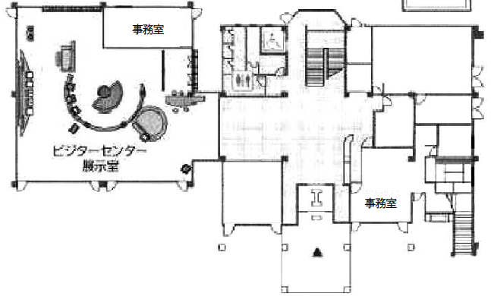
ビジターセンター部分
※県立秦野戸川公園パークセンター１階

ウ 写 真
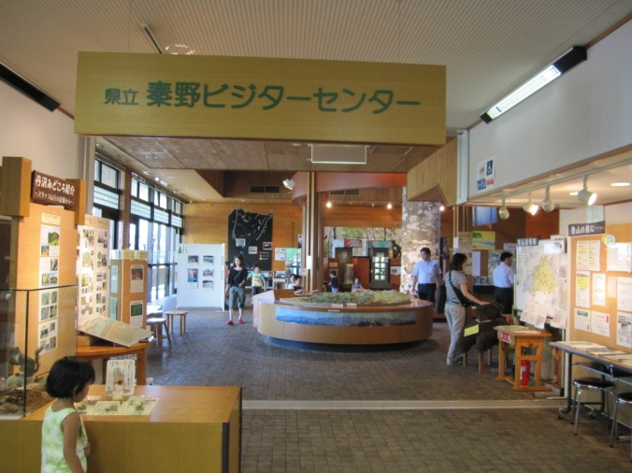
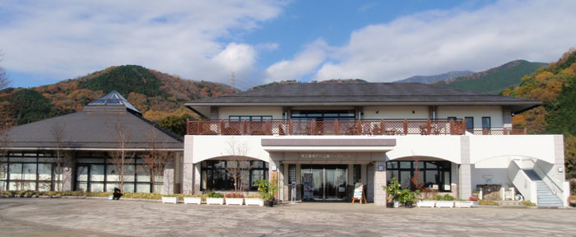

⑵ 西丹沢ビジターセンター（旧名称：西丹沢自然教室）
ア 施設概要
設置年月：昭和48年８月
所在地：足柄上郡山北町中川867番地
構造：木造 平屋建
延床面積：162.0㎡
敷地面積：635.1㎡
設備一覧：
設備等区分 | 名称 | 概要
電気設備 | 動力設備 | 交流三相３線式 ２００Ｖ  （館内水道ポンプ等）
電気設備 | 電灯設備 | 交流単相３線式 １００Ｖ
電気設備 | 通信設備 | ＴＶ通信受信(衛星放送)、電話設備、  光ケーブル
給排水設備 | 給排水衛生設備 | 給水設備  受水槽 (1槽式) 容量５ｔ  給水ポンプ １台
給排水設備 | 給排水衛生設備 | 排水設備  洋式便器 4基  小便器 3基  和式大便器 2基  洗面器 3基  身障者用大便器 1基
消防用設備 | 消防用設備 | 消化器具 2基  誘導等及び誘導標識 2基

イ 平面図
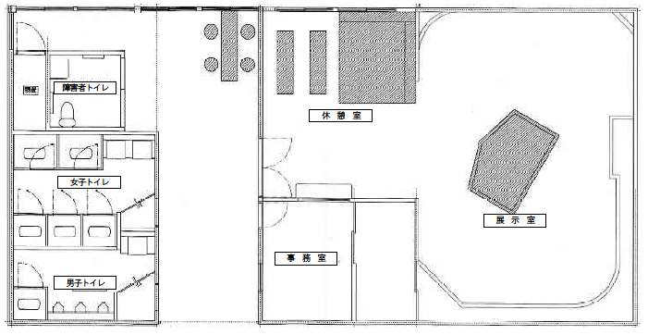

ウ 写 真
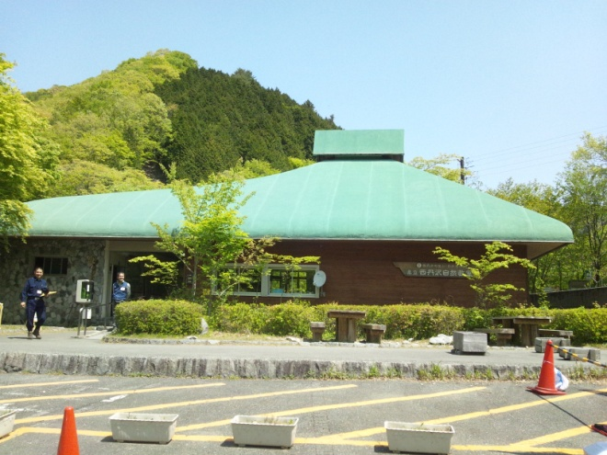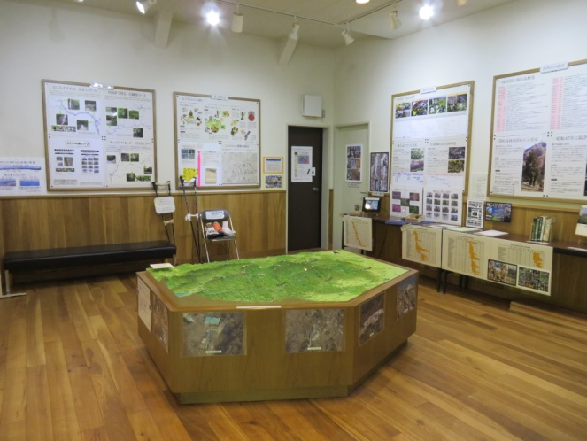

８ 管理物品一覧表
⑴ 秦野ビジターセンター
№ | 品 目 | 数量 | 単位 | 単価（円） | 規 格
1 | 丸いす | 4 | 脚 | 25,000 | ¢400×H400㎜
2 | 長いす(レストスペース） | 2 | 脚 | 696,000 | ベンチH500×W3839×D700㎜
3 | 会議用テーブル | 2 | 台 | 34,335 | カッティングマット付ミーティングテーブルL型
4 | 作業机 | 1 | 台 | 1,339,000 | H720×W3200×D700㎜
5 | 展示台 | 1 | 台 | 530,000 | 展示ステージH1300×W1800×D700㎜
6 | 物品棚 | 3 | 台 | 49,875 | 軽量棚 L－7620－5
7 | 陳列戸だな | 1 | 個 | 1,036,000 | 陳列・収納棚H2250×W3800×D450㎜
10 | ピンレスボード | 1 | 枚 | 32,550 | ピンレスボードPL大
11 | ホワイトボード | 1 | 台 | 54,390 | ホワイトボード両面型糊付RW－360W
12 | 望遠鏡 | 3 | 組 | 64,260 | 地上望遠鏡セット本体フィールドスコープⅡ-A
13 | 顕微鏡 | 1 | 組 | 35,658 | オリンパス教育用生物顕微鏡ＳＴ２０
14 | 顕微鏡 | 2 | 台 | 47,670 | 実体顕微鏡 ファーブル クレンメル
15 | 双眼鏡 | 1 | 組 | 50,925 | 双眼鏡セット 8×30E CF-WF
16 | 双眼鏡 | 2 | 台 | 25,987 | 双眼鏡セット シェルテ 8×25CF WP
17 | 写真機 | 1 | 式 | 266,595 | 写真機一式 本体EOS55
20 | 展示パネル | 10 | 式 | 35,595 | Fkeパネルセット
21 | 展示パネル | 5 | 式 | 47,809 | ライトアップシステム付Fkeパネルセット
22 | 案内板 | 1 | 個 | 250,000 | 館名板
23 | 案内板 | 1 | 式 | 672,000 | 掲示板
24 | 展示品 | 1 | 式 | 973,641 | 館内紹介パネル「丹沢インフォメーション」
25 | 展示品 | 1 | 式 | 8,454,000 | 電算システム「登山道ガイド」
26 | 展示品 | 1 | 式 | 6,881,382 | 実物付展示パネル「丹沢の山々」
27 | 展示品 | 1 | 式 | 2,803,000 | 入口アーチ（ブナ林の自然上部の梁）
28 | 展示品 | 1 | 式 | 7,176,386 | ジオラマ「ブナ林の自然」
29 | 展示品 | 1 | 式 | 317,549 | 造作・LD機器「ブナの吸水音」
30 | 展示品 | 1 | 式 | 8,728,160 | ジオラマ「沢のはじまり」
31 | 展示品 | 1 | 式 | 3,858,444 | 箱付展示パネル「山とわたしたち」
33 | 標本 | 1 | 式 | 1,230,566 | 丹沢六木標本
34 | 地形模型 | 1 | 式 | 7,320,893 | 地形模型1/15,000
35 | 地形模型 | 1 | 式 | 7,436,572 | 擬木付模型
36 | 地形模型 | 1 | 式 | 2,419,006 | 土壌断面模型
37 | 図書 | 1 | 冊 | 28,000 | 原色日本植物種子写真図鑑
38 | 図書 | 1 | 冊 | 5,356 | 保育社の原色図鑑 化石図鑑
39 | 図書 | 1 | 冊 | 5,871 | 保育社の原色図鑑 岩石図鑑-全改訂新版
40 | 図書 | 1 | 冊 | 5,200 | 保育社の原色図鑑 鉱石図鑑
41 | 図書 | 1 | 冊 | 4,500 | 保育社の原色図鑑 園芸植物図鑑-改訂版１
42 | 図書 | 1 | 冊 | 4,500 | 保育社の原色図鑑 園芸植物図鑑-改訂版4
43 | 図書 | 1 | 冊 | 5,150 | 保育社の原色図鑑 日本帰化植物図鑑
44 | 図書 | 1 | 冊 | 5,600 | 保育社の原色図鑑 日本植物図鑑草本編Ⅰ
45 | 図書 | 1 | 冊 | 5,800 | 保育社の原色図鑑 日本植物図鑑草本編Ⅱ
46 | 図書 | 1 | 冊 | 6,300 | 保育社の原色図鑑 日本植物図鑑草本編Ⅲ
47 | 図書 | 1 | 冊 | 6,000 | 保育社の原色図鑑 日本植物図鑑 木本編Ⅰ
48 | 図書 | 1 | 冊 | 6,500 | 保育社の原色図鑑 日本植物図鑑 木本編Ⅱ
49 | 図書 | 1 | 冊 | 5,700 | 保育社の原色図鑑 日本新菌類図鑑１
50 | 図書 | 1 | 冊 | 5,700 | 保育社の原色図鑑 日本新菌類図鑑２
51 | 図書 | 1 | 冊 | 4,700 | 保育社の原色図鑑 日本地衣植物図鑑
52 | 図書 | 1 | 冊 | 4,900 | 保育社の原色図鑑 日本薬用植物図鑑-全改訂
53 | 図書 | 1 | 冊 | 5,300 | 保育社の原色図鑑 日本蛾類図鑑 上
54 | 図書 | 1 | 冊 | 5,000 | 保育社の原色図鑑 日本蛾類図鑑 下
55 | 図書 | 1 | 冊 | 4,900 | 保育社の原色図鑑 日本蛾類幼虫図鑑 上
56 | 図書 | 1 | 冊 | 4,900 | 保育社の原色図鑑 日本蛾類幼虫図鑑 下
57 | 図書 | 1 | 冊 | 4,800 | 保育社の原色図鑑 甲虫図鑑１
58 | 図書 | 1 | 冊 | 6,100 | 保育社の原色図鑑 甲虫図鑑２
59 | 図書 | 1 | 冊 | 5,000 | 保育社の原色図鑑 日本昆虫図鑑 上
60 | 図書 | 1 | 冊 | 5,665 | 保育社の原色図鑑 日本昆虫図鑑 下
61 | 図書 | 1 | 冊 | 5,700 | 保育社の原色図鑑 日本蝶類図鑑-全改訂新版
62 | 図書 | 1 | 冊 | 5,200 | 保育社の原色図鑑 樹木病害虫図鑑
63 | 図書 | 1 | 冊 | 2,200 | 保育社の原色図鑑 植物観察図鑑
64 | 図書 | 1 | 冊 | 15,000 | 保育社の原色図鑑 日本野鳥生態図鑑 水鳥編
65 | 図書 | 1 | 冊 | 15,000 | 保育社の原色図鑑 日本野鳥生態図鑑 陸鳥編
66 | 図書 | 1 | 冊 | 5,100 | 保育社の原色図鑑 野草観察・検索図鑑
67 | 図書 | 1 | 冊 | 5,300 | 保育社の原色図鑑 日本淡水魚類図鑑
68 | 図書 | 1 | 冊 | 1,600 | 検索入門セット 冬の樹木
69 | 図書 | 1 | 冊 | 1,236 | 検索入門セット 野草図鑑 １
70 | 図書 | 1 | 冊 | 1,236 | 検索入門セット 野草図鑑 ２
71 | 図書 | 1 | 冊 | 1,236 | 検索入門セット 野草図鑑 ３
72 | 図書 | 1 | 冊 | 1,236 | 検索入門セット 野草図鑑 ４
73 | 図書 | 1 | 冊 | 1,236 | 検索入門セット 野草図鑑 ５
74 | 図書 | 1 | 冊 | 1,236 | 検索入門セット 野草図鑑 ６
75 | 図書 | 1 | 冊 | 1,236 | 検索入門セット 野草図鑑 ７
76 | 図書 | 1 | 冊 | 1,236 | 検索入門セット 野草図鑑 ８
77 | 図書 | 1 | 冊 | 1,442 | 検索入門セット しだの図鑑
78 | 図書 | 1 | 冊 | 1,600 | 検索入門セット 針葉樹
79 | 図書 | 1 | 冊 | 1,600 | 検索入門セット 川と湖の魚 ２
80 | 図書 | 1 | 冊 | 1,545 | 検索入門セット 星座 夏
81 | 図書 | 1 | 冊 | 1,545 | 検索入門セット 星座 秋
82 | 図書 | 1 | 冊 | 1,545 | 検索入門セット 星座 春
83 | 図書 | 1 | 冊 | 1,545 | 検索入門セット 星座 冬
84 | 図書 | 1 | 冊 | 1,442 | 検索入門セット 野鳥の図鑑 水の鳥 １
85 | 図書 | 1 | 冊 | 1,442 | 検索入門セット 野鳥の図鑑 陸の鳥 １
86 | 図書 | 1 | 冊 | 1,442 | 検索入門セット 野鳥の図鑑 陸の鳥 ２
87 | 図書 | 1 | 冊 | 1,600 | 検索入門セット セミ・バッタ
90 | 図書 | 1 | 冊 | 1,442 | 検索入門セット 魚の図鑑 ２
91 | 図書 | 1 | 冊 | 4,495 | 山渓カラー名鑑 日本の野鳥
92 | 図書 | 1 | 冊 | 3,893 | 山渓カラー名鑑 日本の野草
94 | 図書 | 1 | 冊 | 4,757 | 山渓カラー名鑑 日本の淡水魚
95 | 図書 | 1 | 冊 | 10,000 | 生物大図鑑 １ 植物Ⅰ
96 | 図書 | 1 | 冊 | 10,000 | 生物大図鑑 ２ 植物Ⅱ
97 | 図書 | 1 | 冊 | 10,000 | 生物大図鑑 ３ 鳥類
98 | 図書 | 1 | 冊 | 10,000 | 生物大図鑑 ４ 昆虫Ⅰ
99 | 図書 | 1 | 冊 | 10,000 | 生物大図鑑 ５ 昆虫Ⅱ
100 | 図書 | 1 | 冊 | 10,000 | 生物大図鑑 ６ 動物
101 | 図書 | 1 | 冊 | 10,000 | 生物大図鑑 ７ 魚類
102 | 図書 | 1 | 冊 | 10,000 | 生物大図鑑 ８ 貝類
103 | 図書 | 1 | 冊 | 10,000 | 生物大図鑑 ９ 園芸植物Ⅰ
104 | 図書 | 1 | 冊 | 10,000 | 生物大図鑑 １０ 園芸植物Ⅱ
105 | 図書 | 1 | 冊 | 1,200 | ジュニア図鑑 １ ぞう木林の虫
106 | 図書 | 1 | 冊 | 906 | ジュニア図鑑 ２ 道ばたの植物
107 | 図書 | 1 | 冊 | 906 | ジュニア図鑑 ４ 自然の研究 夏
108 | 図書 | 1 | 冊 | 1,200 | ジュニア図鑑 ７ 池の生きもの
109 | 図書 | 1 | 冊 | 906 | ジュニア図鑑 ９ ちんじゅの森
110 | 図書 | 1 | 冊 | 1,200 | ジュニア図鑑 １１ 理科工作のアイデア
111 | 図書 | 1 | 冊 | 1,200 | ジュニア図鑑 １５ 川の生きもの
112 | 図書 | 1 | 冊 | 906 | ジュニア図鑑 ２５ つり教室
113 | 図書 | 1 | 冊 | 906 | ジュニア図鑑 ２６ 花だんの草花 春～初夏
114 | 図書 | 1 | 冊 | 1,200 | ジュニア図鑑 ２８ 木のなかま
115 | 図書 | 1 | 冊 | 1,200 | ジュニア図鑑 ２９ 鳴く虫たち
116 | 図書 | 1 | 冊 | 1,200 | ジュニア図鑑 ３０ 色づく葉
117 | 図書 | 1 | 冊 | 906 | ジュニア図鑑 ３２ 理科実験のあそび
118 | 図書 | 1 | 冊 | 1,200 | ジュニア図鑑 ３４ 自然の研究 冬
119 | 図書 | 1 | 冊 | 1,200 | ジュニア図鑑 ３９ 野山の植物 １
120 | 図書 | 1 | 冊 | 1,200 | ジュニア図鑑 ４１ 花だんの草花 夏～秋
121 | 図書 | 1 | 冊 | 906 | ジュニア図鑑 ４２ 野山の植物 ２
122 | 図書 | 1 | 冊 | 1,200 | ジュニア図鑑 ４３ ちょう
123 | 図書 | 1 | 冊 | 906 | ジュニア図鑑 ４４ 水にすむ昆虫
124 | 図書 | 1 | 冊 | 1,200 | ジュニア図鑑 ４７ さかな
125 | 図書 | 1 | 冊 | 906 | ジュニア図鑑 ４９ かぶとむしとくわがた
126 | 図書 | 1 | 冊 | 1,200 | ジュニア図鑑 ５０ 手作りおもちゃ
127 | 図書 | 1 | 冊 | 19,500 | 日本の野生植物 シダ編
128 | 図書 | 1 | 冊 | 16,068 | 日本の野生植物 草本編 Ⅰ
129 | 図書 | 1 | 冊 | 18,128 | 日本の野生植物 草本編 Ⅱ
130 | 図書 | 1 | 冊 | 17,098 | 日本の野生植物 草本編 Ⅲ
131 | 図書 | 1 | 冊 | 18,540 | 日本の野生植物 木本編 Ⅰ
132 | 図書 | 1 | 冊 | 18,540 | 日本の野生植物 木本編 Ⅱ
133 | 図書 | 1 | 冊 | 1,648 | 自然解説指導者養成用テキスト
134 | 図書 | 1 | 冊 | 4,700 | 自然公園の施設－自然とふれあう場にふさわしい施設（Ⅰ）園地
135 | 図書 | 1 | 冊 | 4,500 | 自然公園の施設－自然解説とビジターセンター
136 | 図書 | 1 | 冊 | 9,785 | 野外レクレーション施設－自然公園
137 | 図書 | 1 | 冊 | 21,000 | 牧野新日本植物図鑑
138 | 更衣戸だな | 1 | 個 | 25,180 | イトーキ HDH－4511SSTE
139 | フィールドスコープ | 1 | 台 | 52,000 | ﾆｺﾝ ﾌｨｰﾙﾄﾞｽｺｰﾌﾟ ED50
140 | フィールドスコープ三脚 | 1 | 台 | 12,000 | ﾆｺﾝ FT-1200 総伸長1,435mm ｸｲｯｸｼｭｰ共
141 | 携帯型実体顕微鏡 | 1 | 台 | 48,000 | ニコン ファーブル 付属品とも

⑵ 西丹沢ビジターセンター（旧名称：西丹沢自然教室）
№ | 品 目 | 数量 | 単位 | 単価（円） | 規 格
1 | 回転いす | 1 | 脚 | 5,000 | 一般職員用
2 | 長いす | 3 | 脚 | 14,500 | 待合用貸付スチール
3 | 片そで机 | 1 | 脚 | 10,000 | JIS6号
4 | 会議用テーブル | 2 | 脚 | 12,000 | 棚付折りたたみ 70×60×150
5 | 書だな | 1 | 個 | 10,450 | スチール両開きJIS1号
6 | 地形模型 | 1 | 基 | 1,273,173 | 地形模型
7 | 標本 | 1 | 式 | 465,000 | 岩石・化石
8 | 木製本棚 | 1 | 基 | 185,000 | 木製染色CL ガラスFix  W1330×D400×H2100
9 | 展示パネル | 28 | 基 | 24,000 | ５９０×５９０
10 | 展示パネル | 7 | 基 | 48,000 | １１８６×５９０
11 | 展示テーブル （変型） | 4 | 台 | 120,000 | 天板：木製ウレタン塗装  脚部：木製染色CL W1600×D600×H750
12 | カウンター用椅子 | 4 | 脚 | 35,000
13 | 木製無垢板テーブル | 1 | 台 | 350,000 | W2,000×D832×H700程度 木製 染色CL塗装
14 | 更衣室 棚 | 4 | ヶ所 | 11,000 | W850×D200×T30
15 | ストーブ | 1 | 基 | 702,000 | くろがね工房 信州形ペレットストーブSP05
16 | プロジェクター | 1 | 台 | 154,000 | 2000lm 同等品以上
17 | ＩＨＩプレート （卓上型） | 1 | 台 | 15,600 | 三菱 CS-A11C W300×D302×H56 同等品
18 | 携帯型実体顕微鏡 | 1 | 台 | 48,000 | ニコン ファーブル 付属品とも
19 | ファーブル専用カメラ | 1 | 台 | 44,357 | アダプター含む
20 | パイプ椅子 | 20 | 台 | 5,000 | ｺｸﾖ CF-M5B2NN 同等品
21 | 同上 キャリー | 1 | 台 | 30,000 | ｺｸﾖ ｽﾀｯｷﾝｸﾞｷｬﾘｰ
22 | 消火器 | 2 | 台 | 28,500
23 | 映写用スクリーン | 1 | 台 | 66,500 | KIC KPR-80
24 | 双眼鏡 （×8） | 1 | 台 | 29,500 | ﾆｺﾝ LX-463 8×36DCF

９ 参考資料 過去５年の管理委託費

単位：千円
名 称 | H23 | H24 | H25 | H26 | H27 | 備考
秦野ビジターセンター | (14,372)  15,079 | (14,814)  16,778 | (14,533)  15,699 | (16,831)  15,885 | (18,249)
西丹沢ビジターセンター（西丹沢自然教室） | (6,278)  7,845 | (6,472)  7,603 | (6,247)  7,902 | (6,508)  8,281 | (15,016)
（参考）  宮ヶ瀬ビジターセンター | (22,769)  22,084 | (23,470)  21,333 | (22,913)  21,208 | (21,655)  19,900 | (21,655) | 平成28年度から、秦野ビジターセンターに集約化
（参考）  丹沢湖ビジターセンター | (20,570)  18,917 | (21,203)  20,564 | (20,623)  19,781 | (19,287)  19,599 | (0) | 平成27年度から、西丹沢ビジターセンターに集約化
※前段（）は予算額、後段は決算額

